Реферат на тему: pressure advanced
Pressure Advance в прошивке Klipper — ключ к высококачественной и высокоскоростной 3D-печати
1. Введение
Трёхмерная печать, или аддитивное производство, за последние 15 лет прошла путь от нишевой технологии энтузиастов до промышленного инструмента, используемого в аэрокосмической, медицинской и автомобильной отраслях. Однако даже при наличии качественного оборудования и материалов остаются физические ограничения, связанные с поведением термопластов при экструзии. Одной из главных проблем при высокоскоростной печати является инерционное запаздывание потока расплава, вызывающее дефекты геометрии изделия.
Для решения этой задачи в современных прошивках 3D-принтеров внедряются алгоритмы компенсации давления в экструдере. Наиболее эффективной и гибкой реализацией такой функции считается Pressure Advance (PA) в прошивке Klipper — программной платформе нового поколения, активно развивающейся с 2016 года. Настоящий реферат посвящён принципам работы, настройке, преимуществам и практическому применению Pressure Advance в контексте современной 3D-печати.
2. Физическая природа проблемы: почему нужен Pressure Advance?
При подаче филамента в хотенд пластик нагревается и превращается в вязко-эластичную среду. Эта среда обладает свойствами как жидкости, так и упругого тела. В результате:
- При ускорении экструдера расплав сжимается, и его выход из сопла запаздывает.
- При торможении или остановке подачи расплав продолжает выдавливаться из-за внутреннего давления — возникает "oozing" (подтекание).
- На углах и резких поворотах траектории это приводит к:
- Наплывам ("blobs"),
- Размытым контурам,
- Потере точности размеров,
- Повышенной шероховатости поверхности.
Эти эффекты особенно заметны при печати на скоростях выше 60–80 мм/с и почти неустранимы механической регулировкой.
3. Что такое Pressure Advance?
Pressure Advance — это алгоритм в прошивке Klipper, который динамически корректирует скорость подачи филамента в зависимости от ускорения и замедления движения печатающей головки. Суть метода — предвосхищение изменения давления в расплаве и компенсация его за счёт временного изменения скорости экструдера.
Математически PA моделирует расплав как пружину с демпфированием:
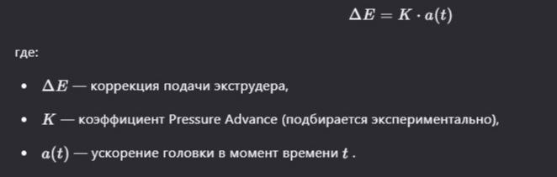
Таким образом, прошивка «заранее» добавляет или уменьшает подачу пластика, чтобы поток на выходе из сопла оставался стабильным.
4. Отличие от аналогов: Pressure Advance vs Linear Advance
Хотя цель у них одинаковая, реализация различается:
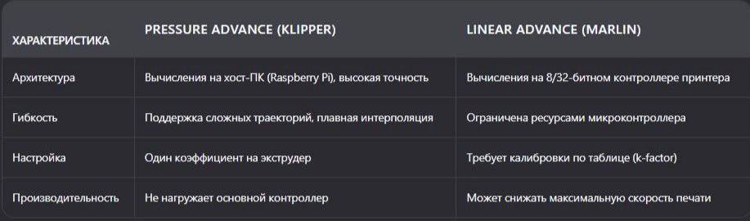
Klipper благодаря своей гибридной архитектуре обеспечивает более точную и быструю компенсацию, особенно на сложных моделях с множеством мелких деталей.
5. Практическая настройка Pressure Advance
5.1. Подготовка
- Убедитесь, что используется последняя версия Klipper.
- Принтер должен быть откалиброван по шагам (steps/mm), температуре и скорости.
5.2. Калибровочная печать
Рекомендуется использовать тестовую модель — Pressure Advance Calibration Square (доступна на Printables, Thingiverse). Это квадрат с резкими поворотами, напечатанный при разных значениях PA.
5.3. Анализ результатов
- Слишком низкое значение: углы «выпирают», есть наплывы.
- Слишком высокое значение: углы «вогнутые», возможны разрывы линий.
- Оптимальное значение: чёткие, прямые линии без дефектов.
5.4. Типичные значения
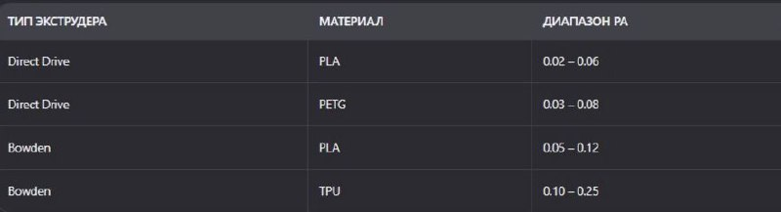
6. Влияние на качество и производительность
После правильной настройки Pressure Advance пользователи отмечают:
- Улучшение геометрической точности на 15–30%,
- Возможность увеличения скорости печати до 150–200 мм/с без потери качества,
- Снижение необходимости в постобработке (шлифовке, обрезке),
- Повышение повторяемости результатов при массовой печати.
В промышленных условиях это напрямую влияет на себестоимость изделия и время вывода продукта на рынок.
7. Ограничения и возможные проблемы
Несмотря на преимущества, Pressure Advance имеет нюансы:
- Не работает с ретракцией: ретракт должен быть минимальным или отключённым, иначе PA может конфликтовать с ним.
- Требует стабильной подачи: засорённый экструдер или плохой филамент исказят настройку.
- Чувствителен к температуре: при изменении температуры на 5–10°C может потребоваться повторная калибровка.
Также стоит отметить, что не все контроллеры совместимы с Klipper, хотя поддержка постоянно расширяется.
8. Будущее Pressure Advance и аддитивных технологий
Разработчики Klipper активно работают над улучшением алгоритма:
- Внедрение адаптивного Pressure Advance, автоматически подстраивающегося под материал и скорость.
- Интеграция с датчиками давления в хотенде (экспериментальные проекты).
- Использование машинного обучения для предсказания оптимальных параметров на основе геометрии модели.
Эти шаги приближают 3D-печать к уровню автоматизированного цифрового производства, где качество не зависит от опыта оператора.

9. Заключение
Pressure Advance в прошивке Klipper — это не просто «настройка», а революционный подход к управлению потоком материала в 3D-печати. Он учитывает реальные физические свойства термопластов и компенсирует их недостатки программно, без дорогостоящих аппаратных модификаций.
Несмотря на схожесть названия, Pressure Advance не имеет никакого отношения к коммерческой программе Hexagon «Pressure Advanced», используемой в нефтегазовой отрасли. Это самостоятельная, открытая и постоянно развивающаяся технология, созданная сообществом энтузиастов и инженеров.
Грамотное применение Pressure Advance позволяет превратить даже бюджетный 3D-принтер в инструмент высокоточной печати, открывая новые горизонты для образования, прототипирования и малосерийного производства.
10. Список источников и рекомендуемая литература
1. Официальная документация Klipper:
[https://www.klipper3d.org/Pressure_Advance.html](https://www.klipper3d.org/Pressure_Advance.html)
2. GitHub-репозиторий Klipper:
[https://github.com/Klipper3d/klipper](https://github.com/Klipper3d/klipper)
3. Тестовые модели для калибровки:
- Thingiverse: Pressure Advance Test Pattern
- Printables: Klipper PA Calibration Tower
4. Видеоуроки:
- Teaching Tech — Klipper Pressure Advance Explained (YouTube)
- Chris’s Basement — *How to Tune Pressure Advance
5. Научные статьи:
- «Modeling of Polymer Flow in Fused Filament Fabrication» (Additive Manufacturing Journal, 2021)
Если вам нужно оформить этот реферат в формате Word или PDF, добавить титульный лист, оглавление или иллюстрации (схемы работы PA, фото калибровочных моделей) — дайте знать, и я помогу!

